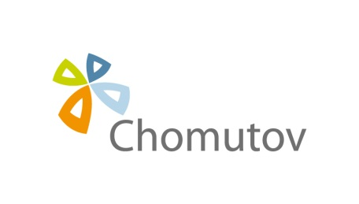 PŘÍLOHA Č. 7 ZADÁVACÍ DOKUMENTACE

SEZNAM VÝZNAMNÝCH SLUŽEB

k nadlimitní veřejné zakázce na služby s názvem:
„Zajištění úklidových služeb v objektech Magistrátu města Chomutova“
zadávané v otevřeném řízení podle § 56 zákona č. 134/2016 Sb., o zadávání veřejných zakázek, ve znění pozdějších předpisů.

Zadavatel:
Název/Obchodní firma: STATUTÁRNÍ MĚSTO CHOMUTOV
Sídlo: Zborovská 4602, 430 28 Chomutov
Zastoupen: JUDr. Marek Hrabáč, primátor
IČ: 00261891
DIČ: CZ00261891

Účastník:
Název: …………………
Sídlo: …………………
IČ: …………………
Zastoupen …………………
(dále jen „účastník“)

tímto ke dni ………………………. čestně prohlašuje, že provedl níže uvedené dodávky:

Referenční zakázka č. 1
Název referenční zakázky
Identifikační údaje objednatele
(název, sídlo, IČ)
Kontaktní osoba objednatele
Popis předmětu služeb
Termín realizace služeb
Místo realizace služeb
Cena služeb v Kč bez DPH (v případě společné účasti či účasti jako poddodavatel uvede účastník svůj podíl na zakázce)

Referenční zakázka č. 2
Název referenční zakázky
Identifikační údaje objednatele
(název, sídlo, IČ)
Kontaktní osoba objednatele
Popis předmětu služeb
Termín realizace služeb
Místo realizace služeb
Cena služeb v Kč bez DPH (v případě společné účasti či účasti jako poddodavatel uvede účastník svůj podíl na zakázce)

Dále čestně prohlašuje, že výše uvedené služby uskutečnil řádně a odborně.

V ………………….……… dne .…………..

Osoba oprávněná zastupovat účastníka:
Titul, jméno, příjmení:
Titul, na základě kterého je osoba oprávněna zastupovat účastníka:
Podpis oprávněné osoby:

